DOCUMENTACIÓN

WIREFRAMES Y MOCKUPS

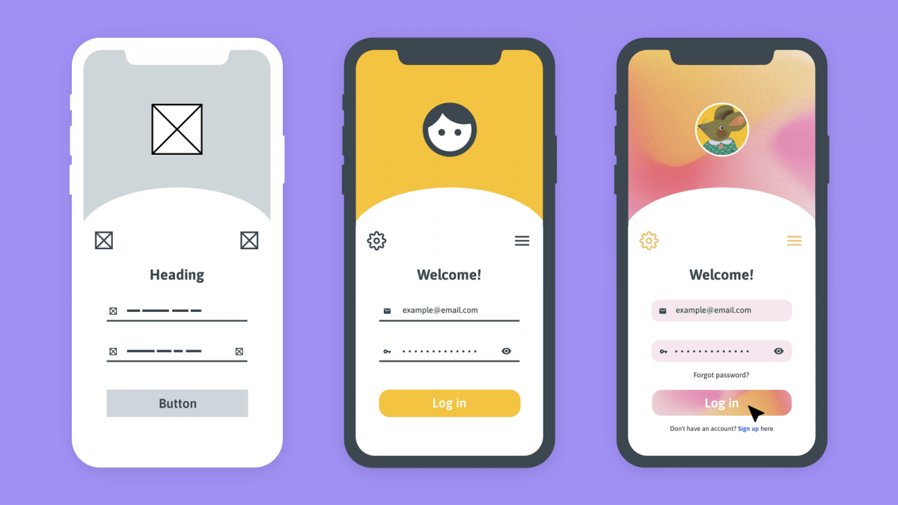

Nom i cognom: Carles Molina Espinós

Curs: 2n CFGS DAW

**Índice**

Wireframes i Mockups 3

Home 3

Gestion de Usuarios 6

Quienes somos 7

Descripción del producto y sus funcionalidades 8

# Home

# Wireframe

# 

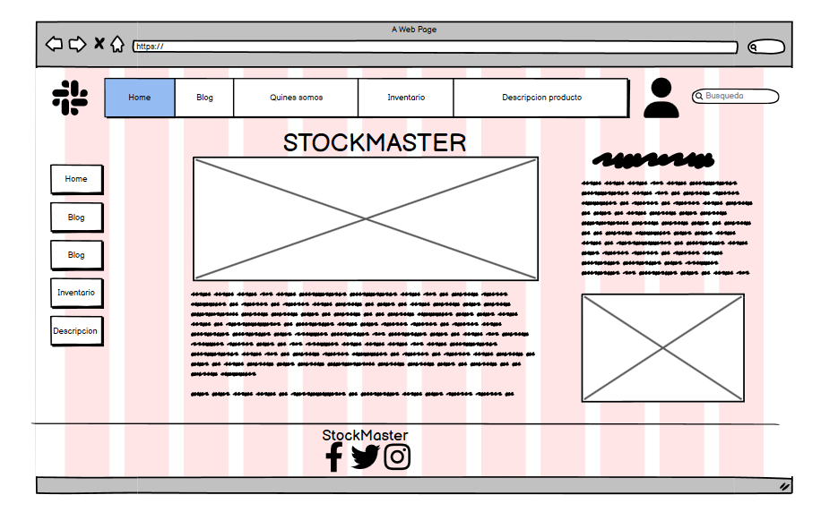

# Mockup

En este wireframe describe la página web de inicio de la app web, mostrando una estructura general y los componentes clave que se han diseñado para garantizar una experiencia de usuario óptima,en el header lo que tengo es el logo sirve como enlace a la página de inicio y representa una imagen de nuestra web,tambien el menú de navegación representa o contiene los enlaces principales de las secciones del sitio,buscador representa si quieres encontrar algo en la app web y

login para registrar un usuario.

En la sección de contenido tengotítulo representa el nombre de nuestra app web,

botones para que puedas irte las otras sección,imágenes son fotos sobre la nuestra app web, texto del contenido habla sobre la app web y en el footer tenemos título del nombre de la app web y los iconos de redes sociales que son enlaces a las redes sociales del sitio web.

**Gestión de usuarios**

**Wireframe**

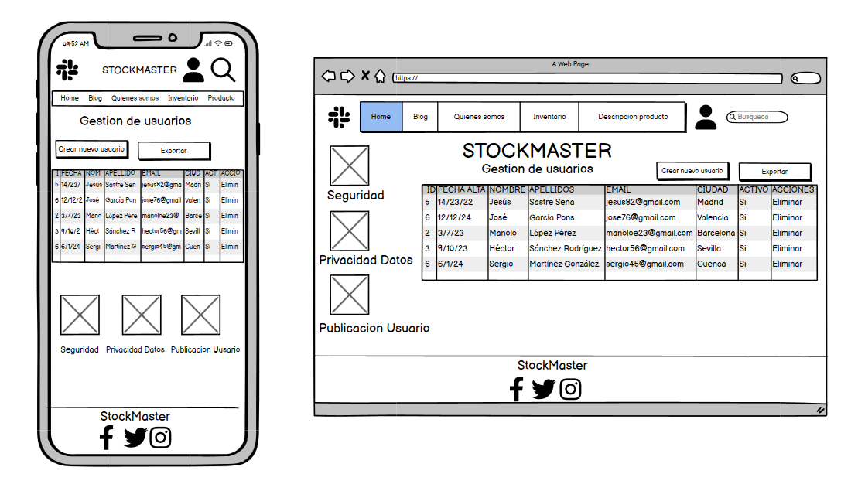

**Mockup**

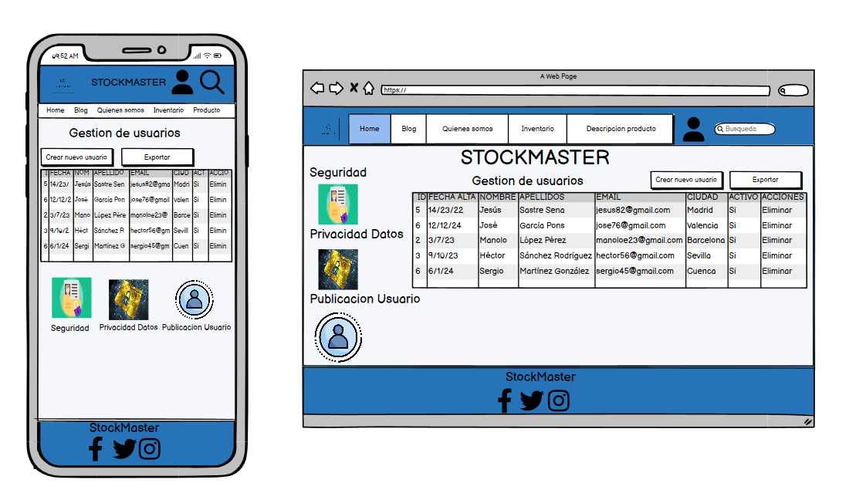

# 

En la gestión de usuarios he hecho un módulo para administrar los perfiles,roles y permisos de los usuarios que interactúan con el sistema.

En el header lo que tengo es el logo sirve como enlace a la página de inicio y representa una imagen de nuestra web,tambien el menú de navegación representa o contiene los enlaces principales de las secciones del sitio,buscador representa si quieres encontrar algo en la app web y login para registrar un usuario.

En la sección de contenido tengotítulo representa el nombre de nuestra app web,

subtitulo representa el nombre de la sección,imágenes que representan sobre la gestión de usuarios de la app web,También he hecho una tabla para ver la gestión de usuarios que hay en la app web,los botones sirven para exportar y crear un nuevo usuario,luego está a la izquierda la seguridad de los usuario,la privacidad de los datos y publicación del usuario.

En el footer tenemos el título del nombre de la app web y los iconos de redes sociales que son enlaces a las redes sociales del sitio web.

**Quienes somos**

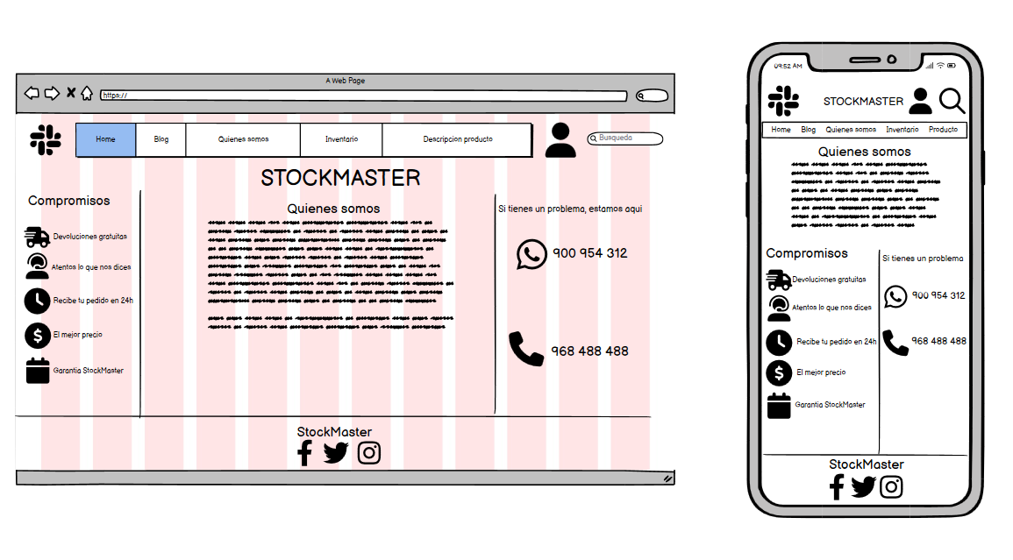

**Wireframe**

**Mockup**

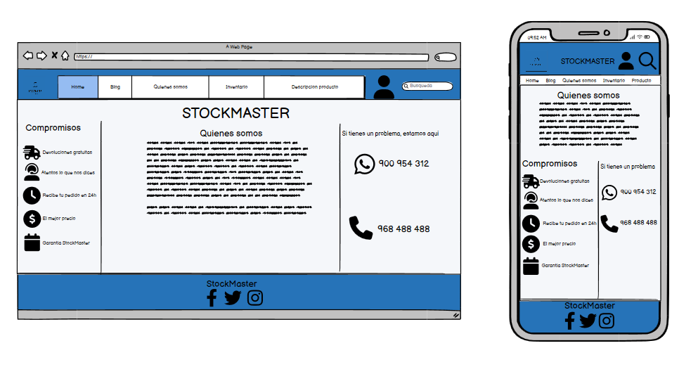

# 

# 

# La sección de quienes somos está diseñada para proporcionar información sobre la identidad de nosotros o la empresa, su propósito y su equipo. En esta sección se busca generar confianza en los usuarios al ofrecer una visión clara de la organización y sus valores.

En el header lo que tengo es el logo sirve como enlace a la página de inicio y representa una imagen de nuestra web,tambien el menú de navegación representa o contiene los enlaces principales de las secciones del sitio,buscador representa si quieres encontrar algo en la app web y login para registrar un usuario.

En la sección de contenido tengo título representa el nombre de nuestra app web,

El subtítulo representa el nombre de la sección,imágenes que representan sobre la gestión de usuarios de la app web,en la izquierda tengo los compromisos para el cliente,y en la derecha tenemos los números de teléfonos.

En el footer tenemos el título del nombre de la app web y los iconos de redes sociales que son enlaces a las redes sociales del sitio web.

**Descripción del producto y sus funcionalidades**

**Wireframe**

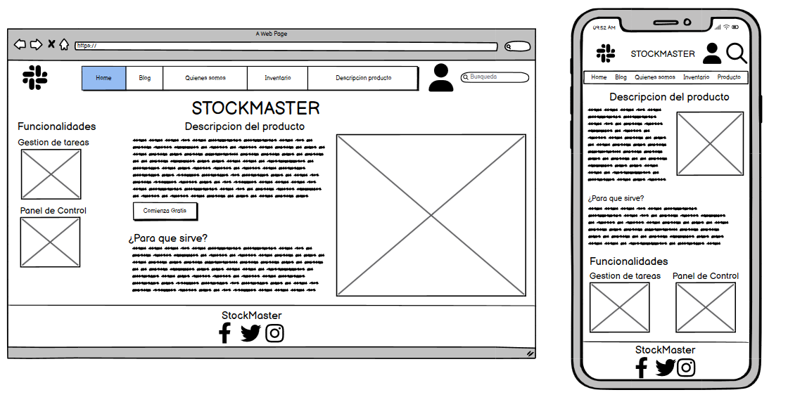

**Mockup**

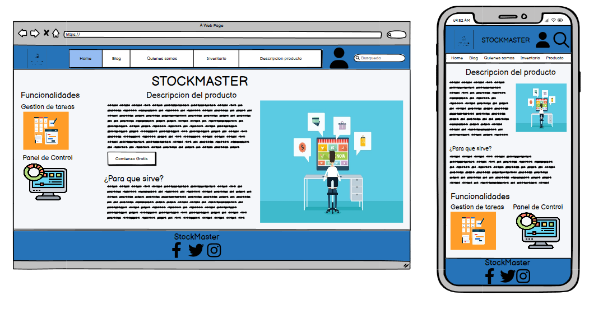

# 

Es una plataforma innovadora diseñada para facilitar el objetivo principal.

Esta aplicación web es accesible en los dispositivos(teléfonos y ordenadores)

y mejorar la productividad y eficiencia de sus usuarios.

En el header lo que tengo es el logo sirve como enlace a la página de inicio y representa una imagen de nuestra web,tambien el menú de navegación representa o contiene los enlaces principales de las secciones del sitio,buscador representa si quieres encontrar algo en la app web y login para registrar un usuario.

En la sección de contenido tengotítulo representa el nombre de nuestra app web,

subtitulo representa el nombre de la sección,imágenes que representan sobre la descripción del producto de la app web, en la izquierda he puesto sus funcionalidades que son el panel de control y gestión de tareas, he puesto también que hace esa sección y un botón para probar.

En el footer tenemos el título del nombre de la app web y los iconos de redes sociales que son enlaces a las redes sociales del sitio web.

**Inventario**

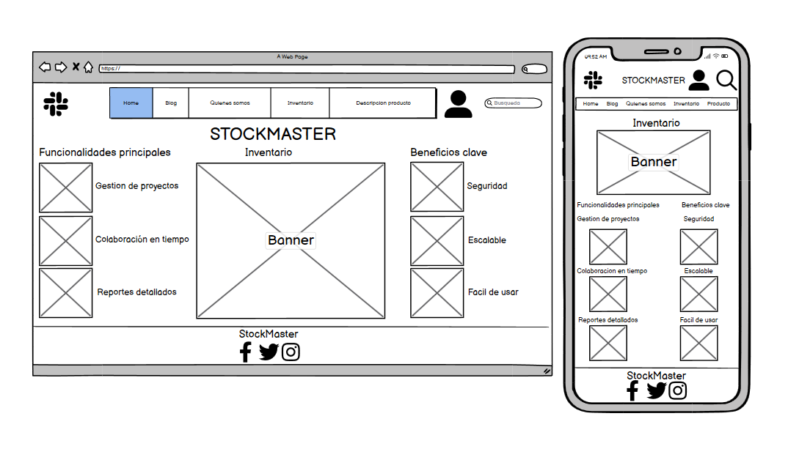

**Wireframe**

**Mockup**

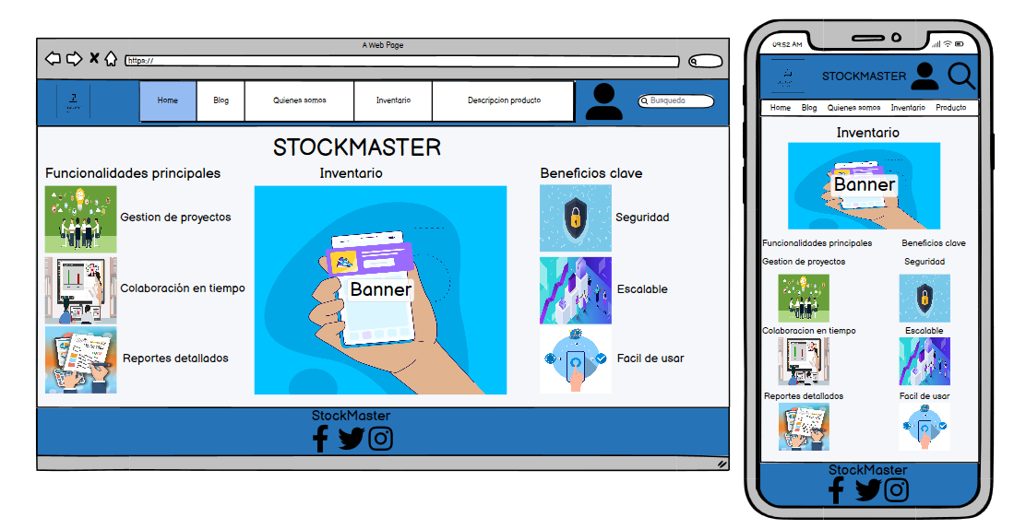

En este inventario es útil para desglosar todos los componentes, módulos, funcionalidades.Ayuda a tener una visión clara de todo lo que implica la plataforma.

En el header lo que tengo es el logo sirve como enlace a la página de inicio y representa una imagen de nuestra web,tambien el menú de navegación representa o contiene los enlaces principales de las secciones del sitio,buscador representa si quieres encontrar algo en la app web y login para registrar un usuario.

En la sección de contenido tengotítulo representa el nombre de nuestra app web,

subtitulo representa el nombre de la sección,banner que representan sobre la descripción del producto de la app web, en la izquierda he puesto sus funcionalidades principales que son el reportes detallado,gestión de proyectos y colaboración a tiempo, y en la derecha he puesto beneficios clave que son seguridad, escalable y fácil de usar.

En el footer tenemos el título del nombre de la app web y los iconos de redes sociales que son enlaces a las redes sociales del sitio web

**Inspiración:**

<https://www.foxizecloud.com/blog/guia-para-la-gestion-de-usuarios/>(Gestion de Usuarios)

<https://www.pccomponentes.com/compromisos>(Quines somos)

<https://www.archimetric.com/what-is-wireframe/>(Home)

<https://wireframesketcher.com/>

<https://www.comentum.com/images/wireframes-sample/ecommerce/home.png>(Home)

<https://www.mecalux.es/software/easy-wms-contact?src=bg&param1=o&param2=WMS%20%7C%20WMS&param3=Gesti%C3%B3n%20de%20inventarios&param4=c&param5=inventario%20web%20app&param6=sistemas%20gestion%20inventarios&msclkid=2282ebba919f16edb8968d46d1c9e6ff&utm_source=bing&utm_medium=cpc&utm_campaign=WMS%20%7C%20WMS&utm_term=sistemas%20gestion%20inventarios&utm_content=Gesti%C3%B3n%20de%20inventarios>(Inventario)

https://userguiding.com/es/blog/ejemplos-productos-web(Descripcion del producto)